个人情况
姓名 | 符花 | 性别 | 女 | 专业班级 | 16级电子商务（2）班  s
所获奖项  奖项等级 | 金光奖学金一等奖
座右铭 | 世界上没有比脚更长的路，比人更高的峰，只要有毅力，再长的路也能走完，再高的峰也能登上
照片 | 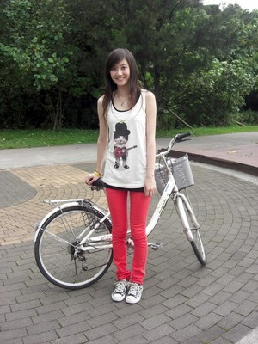
金光奖学金获得者个人简介（模板）
备注：照片为生活照。

